תרגיל כיתה #1 – HTML, CSS

בתרגיל זה נתרגל עיצוב מסמך HTML באמצעות CSS.

חברת "Office All" היא חברה לציוד משרדי שמוכרת מוצרים לארגונים גדולים וכן ללקוחות פרטיים. ראשי החברה החליטו להקים אתר אינטרנט לחברה, בו יוכלו לקוחות לרכוש את מוצרי החברה. באתר ניתן יהיה לחפש מוצרים מסויימים, ולרכוש אותם דרך האינטרנט. כדי לרכוש את המוצרים הלקוח צריך להיות לקוח רשום בחברה, ולכן נדרש שם משתמש וסיסמה.

עליכם לעצב את דף הבית של החנות. דף הבית יכיל תיאור קצר של החברה, אפשרות לרישום משתמש ולחיפוש מוצרים. כמו כן יכיל דף הבית טבלה של "מוצרי היום" – בכל יום החברה מוכרת מספר מוצרים בהנחה משמעותית, ומוצרים אילו יוצגו בדף – המספר הקטלוגי של המוצר, שם המוצר, תיאורו ומחירו.

כמו כן יופיעו בדף הבית קישורים לעמודים רלבנטיים – קטלוג המוצרים, שירותים שונים שניתנים ע"י החברה, הסבר כללי על החברה וכו'.

מצ"ב תמונת מסך של דף הבית.

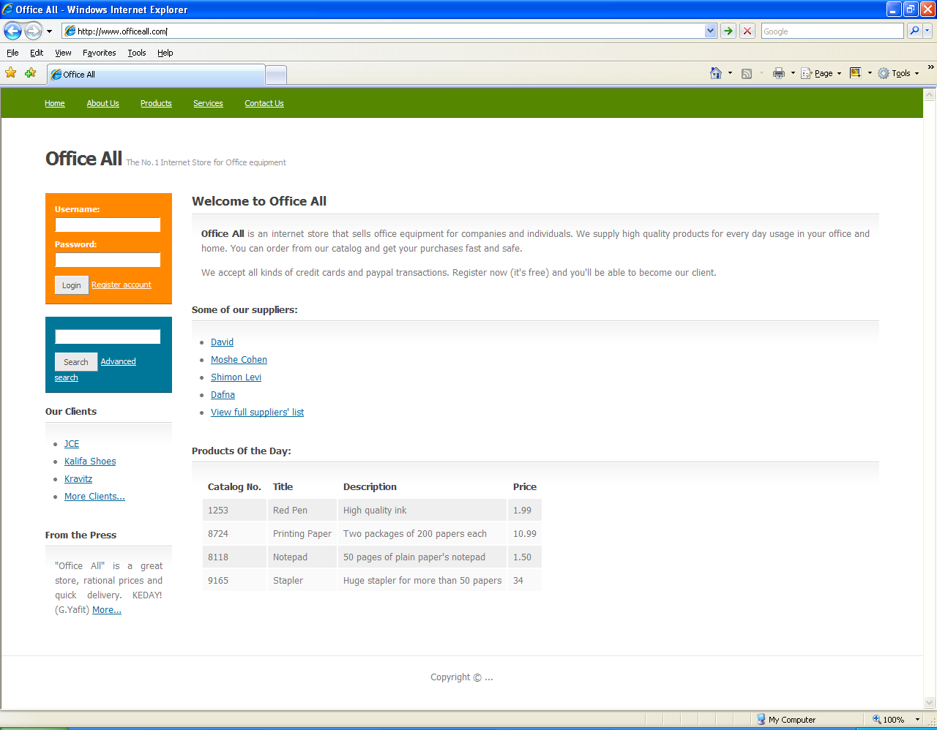

5

4

3

2

1

החלקים המסומנים –

1. תפריט ראשי, מכיל פירוט של הדפים באתר.
2. שטח עבור רישום משתמש ועבור חיפוש מוצר.
3. תיאור כללי של החנות.
4. טבלת "מוצר היום".
5. רשימה של כמה לקוחות עם קישור לרשימת הלקוחות המלאה.

הערות –

אין צורך לעצב את הדף בדיוק באותם צבעים וגופנים, אבל הדף חייב להכיל את כל המרכיבים המפורטים.

יש להשתמש במסמך CSS כדי לעצב את דף הבית. תוכלו להיעזר בתמונה a1.gif הנמצאת באתר הקורס.

אין צורך לממש את שאר הדפים חוץ מדף הבית, ואין צורך לממש את הפונקציונליות של רישום המשתמש והחיפוש.

**רמזים והכוונות:**

חלקו את הדף לחלקים ("מלבנים") לפי העיצוב הנדרש, ולכל מלבן הגדירו class ב-css. ככה תוכלו לשלוט במיקום הויזואלי של החלקים.

השתמשו בתכונות margin, padding, width, height ונגזרותיהן כדי לשלוט במיקומי החלקים השונים.